**CAPITULO 1-INTRODUCCION**

**Introduccion**

Las personas sordas e hipoacúsicas graves están incluidas en una comunidad mayoritaria de oyentes y se enfrentan a barreras comunicativas que les dificultan poder acceder a la información y a la comunicación con el contexto social, situando a los mismos en una encrucijada que les obstaculiza con frecuencia el desarrollo personal y social. [Martínez J. L. A y otros, 2010]. Por ello las personas con capacidades diferentes, disminuida auditivamente presentan dificultades en sus vidas cotidianas, que surge como consecuencia de los problemas para percibir los sonidos de su ambiente. Podemos citar un ejemplo que se presenta en los restaurantes cuando los clientes con capacidades diferentes tratan de interactuar con un mozo que no está preparado para brindar servicios a personas sordas e hipoacúsicas graves. Por las dificultades de comunicación, las mismas requieren dependencia de familiares y amigos que cumplan el rol de intérpretes para poder evitar el problema de comunicación.

En la actualidad se vive en un mundo gobernado por las tecnologías, que facilitan las tareas realizadas diariamente. Una de las tecnologías más consumidas en los últimos años son los dispositivos móviles, como las tablets y los celulares, que gracias a su fácil uso y acceso a internet abren un mundo de oportunidades a las personas en general y en particular a las personas con discapacidad. Estos dispositivos permitieron el paso a la utilización de realidad aumentada que combinan elementos de la realidad con información visual para crear una realidad mixta en tiempo real[Redondo, 2012] . Véase la Figura 1. Esta tecnología utiliza técnicas de reconocimiento de formas y visualización 3D para añadir virtualidad a una imagen real de forma coherente y en función de la localización de la escena real [Mamolar, 2012].

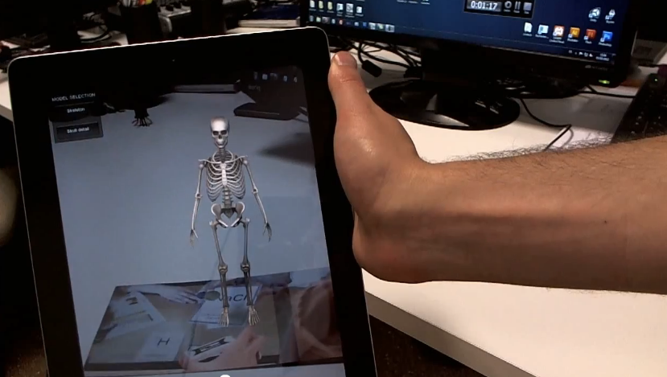

Figura 1: La tablet combina elementos de la realidad con información visual para crear una realidad mixta en tiempo real [Paradox, 2013]

Haciendo uso de las nuevas tecnologías en dispositivos móviles y de la realidad aumentada, se propone en este proyecto realizar un prototipo para ayudar en la comunicación de personas sordas e hipoacúsicas con capacidades diferentes en los centros gastronómicos de nuestra localidad sin necesidad de un intermediario y aprovechando el uso de íconos y pictogramas que forman parte de la metodología para personas sordas e hipoacúsicas graves.

**Objetivos**

**General**

Este proyecto tiene como objetivo el análisis, diseño y implementación de un prototipo móvil de realidad aumentada para disminuir la desventajas de la comunicación en personas sordas e hipoacúsicas incluidas en una comunidad mayoritaria de oyentes.

**Secundario**

* Realizar una investigación de las tecnologías en RA móviles que se aplican en la actualidad
* Diseñar la arquitectura de software para el prototipo de realidad aumentada en teléfonos móviles.

**Estructura de la tesis**

La estructura del proyecto cuenta con 8 capítulos en los cuales se describe los documentos necesarios para desarrollar dicho proyecto.

En el Capitulo 1 "Introducción" se realiza una introducción a la realidad aumentada en dispositivos móviles, además se definen los objetivos general y secundarios. Finalmente se describe como se encuentra estructurada la tesis.

El Capitulo 2 "Marco teórico" se presentan definiciones y abreviaturas que encontramos en la documentación del proyecto, además de los conceptos teóricos necesarios para el desarrollo del proyecto relacionadas con la realidad aumentada, su arquitectura y las herramientas en la actualidad.

En el Capitulo 3 "Análisis y evaluación de tecnologías de realidad aumentada" se centra en la investigación y el estudio de las distintas tecnologías de realidad aumentada.

En el Capitulo 4 "Metodología de desarrollo" se describen la metodología que se utilizo durante el desarrollo del proyecto.

En el Capitulo 5 "Requisito del sistema y preparación del entorno de trabajo" de definen .......................

En el Capitulo 6 "Desarrollo del prototipo de realidad aumentada" contiene la descripción, documentación, código y prueba del "Prototipo Interactivo de Realidad Aumentada" que se planteó realizar.

En el Capitulo 7 "Conclusión" se plasman las conclusiones obtenidas durante el desarrollo del proyecto, además, también se definen las posibles líneas futuras de investigación y de desarrollo.

En el Capitulo 8 "Bibliografía" se presenta la lista de las referencias bibliográficas utilizadas como complemento teórico para el desarrollo de este proyecto.